Руководителю организации

ООО «РУСБИЗНЕСМАШИНЕРИ», ОГРН 1196658015950, ИНН/КПП 6671093702/667101001, предлагает изучить данное предложение на поставку экскаватора-погрузчика, а также телескопического погрузчика, производственной линейки MST.

**Компания «РУСБИЗНЕСМАШИНЕРИ» - официальный дилер техники MST в России**

|  |  |  |  |
| --- | --- | --- | --- |
| **Экскаваторы-погрузчики MST** | | | |
|  | Цена (ЕВРО) | SRS (ЕВРО) | Кондиционер (ЕВРО) |
| **M542** | 68.500 | 1.500 | 1.900 |
| **M542 PLUS** | 71.000 | 1.500 | 1.900 |
| **M544** | 76.500 | 1.500 | 1.900 |
| **M544 PLUS** | 78.500 | 1.500 | 1.900 |
| **M642 PLUS** | 83.000 | 1.500 | **есть** |
| **M644 PLUS** | 87.000 | 1.500 | **есть** |
| **Телескопические погрузчики MST** | | | |
|  | Цена с вилами (Евро) | Ковш 1 куб. м. (Евро) | Кондиционер (ЕВРО) |
|  | 74.500 | 1.500 | 1.900 |
| **ST 8.35** | 81.500 | 1.500 | 1.900 |
| **ST 9.40** | 83.500 | 1.500 | 1.900 |
| **ST 11.35** | 89.500 | 1.500 | 1.900 |
| **ST 13.35** | 93.500 | 1.500 | 1.900 |
| **ST 17.30** | 100.500 | 1.500 | 1.900 |

Компания **MST** - **Мировой бренд!** Поставки в более чем 40 стран мира. Применяет новейшие технологии в производстве. Надежные и высокопроизводительные погрузчики MST оборудованы высокотехнологичными и экономичными дизельными двигателеми PERKINS (Англия) мощностью 101 л.с. гидравликой Casappa (Италия), гидрораспределителями Husco (США), автоматической КПП (Powershift) и ведущими мостами Carraro (Италия).

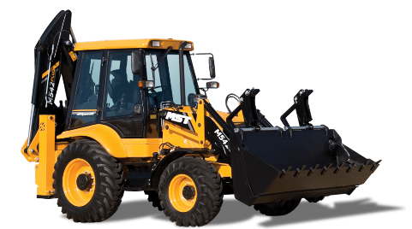

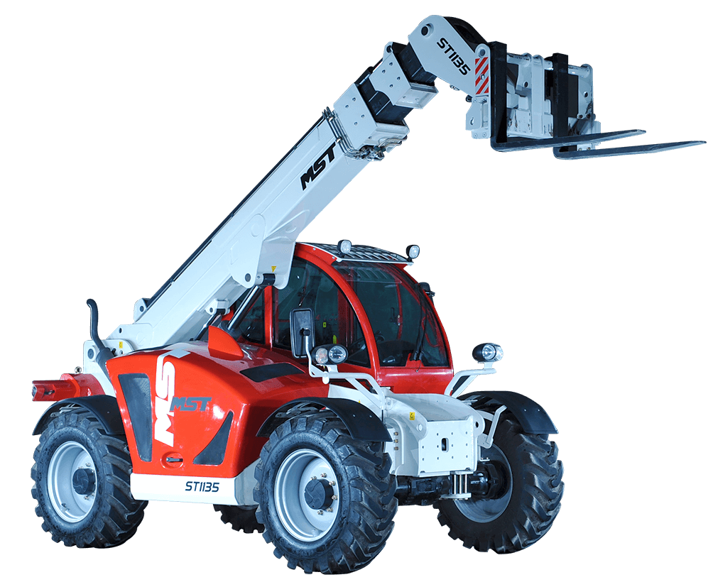

Компания «РУСБИЗНЕСМАШИНЕРИ», всегда готова помочь Вам выбрать и приобрести навесное доп. Оборудование для вашей техники и обеспечит оперативную поставку запасных частей и расходных материалов.

С Уважением к Вам и вашему бизнесу,

Александр Зайцев

ООО "РУСБИЗНЕСМАШИНЕРИ" 620039, г. Екатеринбург, ул. Лукиных д. 5, оф. 512

тел: +7 (922)196-23-11

тел: +7 (343) 382-22-35

**ДОСТАВКА ДО АДРЕСА ЗАКАЗЧИКА, РАСЧИТЫВАЕТСЯ ОТДЕЛЬНО ПО СОГЛАСОВАНИЮ СТОРОН.**